ŽUPANIJA: Varaždinska

PROGRAMA RASPOLAGANJA POLJOPRIVREDNIM ZEMLJIŠTEM U VLASNIŠTVU REPUBLIKE HRVATSKE

ZA OPĆINU SVETI ĐURĐ

SADRŽAJ PROGRAMA

1. Ukupna površina poljoprivrednog zemljišta u vlasništvu države na području općine Sveti Đurđ, iznosi: 342,6599 ha.

2. Podaci o raspolaganju do donošenja Programa
T-1 Prikaz raspolaganja – do donošenja Programa po svim oblicima – površina u ha
R.  br. | OBLIK RASPOLAGANJA  (skraćeni naziv iz ugovora) | Ukupan broj  ugovora | Ukupna površina po ugovorima
 | zakup
 | dugogodišnji zakup
 | koncesija
 | privremeno korištenje
 | prodaja (neotplaćeno)*
 | ….

3. Sumarni pregled površina poljoprivrednog zemljišta u vlasništvu države prema oblicima raspolaganja
T-2 Prikaz ukupnih površina po oblicima raspolaganja
OBLIK  RASPOLAGANJA | Površina  u ha | NAPOMENA  (minirano, višegodišnji nasadi i sustavi odvodnje i navodnjavanja)
površine određene za povrat | 60,5974
površine određene za prodaju  – jednokratno, maksimalno do 25 % | 10,1733
površine određene za zakup | 271,8892
površine određene za zakup ribnjaka | 0
površine određene za zakup zajedničkih pašnjaka | 0
površine određene za ostale namjene  – jednokratno, maksimalno do 5 % | 0

NAPOMENA/OBRAZLOŽENJE (određene specifičnosti za područje jedinice lokalne samouprave):
DETALJNA RAZRADA PROGRAMA RASPOLAGANJA POLJOPRIVREDNIM ZEMLJIŠTEM U VLASNIŠTVU REPUBLIKE HRVATSKE ZA OPĆINU SVETI ĐURĐ

- KATASTARSKI PODACI O OPĆINI SVETI ĐURĐ

Općina Sveti Đurđ prostire se na površini od 45,24 km² i sastoji se od 8 katastarskih općina: Hrženica, Karlovec Ludbreški, Križovljan, Komarnica Ludbreška, Selnik, Sesvete Ludbreške, Struga i Sveti Đurđ, prikazanih na slici 1.

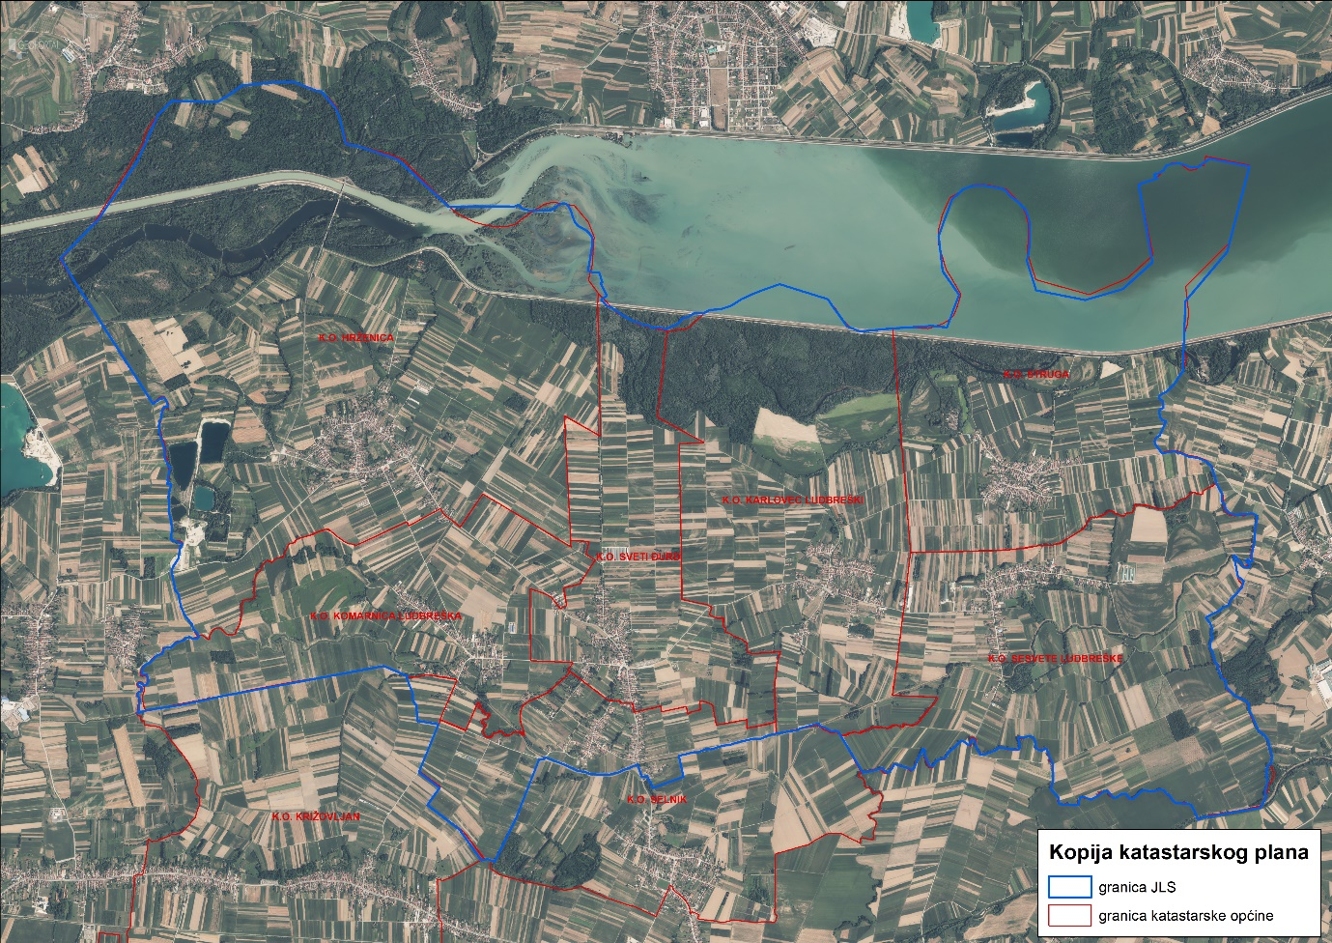
Slika 1: Katastarske općine Općine Sveti Đurđ, Izvor: Državna geodetska uprava - obrada autora

GOSPODARENJE POLJOPRIVREDNIM ZEMLJIŠTEM U VLASNIŠTVU REPUBLIKE HRVATSKE ZA OPĆINU SVETI ĐURĐ

Sukladno Zakonu o poljoprivrednom zemljištu (NN 20/18, NN 115/18, NN 98/19 i NN 57/22, u daljnjem tekstu: Zakon) poljoprivredno zemljište je dobro od interesa za Republiku Hrvatsku i ima njezinu osobitu zaštitu. Poljoprivrednim zemljištem, u smislu ovoga Zakona, smatraju se poljoprivredne površine koje su po načinu uporabe u katastru opisane kao: oranice, vrtovi, livade, pašnjaci, voćnjaci, maslinici, vinogradi, ribnjaci, trstici i močvare, kao i drugo zemljište koje se može privesti poljoprivrednoj proizvodnji sukladno prostornom planu.

Poljoprivredno zemljište mora se održavati pogodnim za poljoprivrednu
proizvodnju. Pod održavanjem poljoprivrednog zemljišta pogodnim za poljoprivrednu
proizvodnju smatra se sprječavanje njegove zakorovljenosti i obrastanja višegodišnjim
raslinjem, kao i smanjenje njegove plodnosti.

Raspolaganje poljoprivrednim zemljištem u vlasništvu države u smislu ovoga
Zakona predstavlja: zakup i zakup za ribnjake, zakup zajedničkih pašnjaka, privremeno korištenje, zamjena, prodaja, prodaja izravnom pogodbom, davanje na korištenje izravnom pogodbom, razvrgnuće suvlasničke zajednice, osnivanje prava građenja i osnivanje prava služnosti.

UKUPNA POVRŠINA POLJOPRIVREDNOG ZEMLJIŠTA U VLASNIŠTVU REPUBLIKE HRVATSKE

Prema dosada prikupljenim službenim podacima katastra, zemljišnih knjiga, pristiglih očitovanja nadležnih institucija i druge dokumentacije površina poljoprivrednog zemljišta u vlasništvu RH na području Općine Sveti Đurđ iznosi 342,6599 ha.
Popis svih katastarskih čestica poljoprivrednog zemljišta u vlasništvu RH kojima raspolaže Općina Sveti Đurđ nalazi se u excel TABLICI V1.

Prikaz katastarskih čestica poljoprivrednog zemljišta u vlasništvu RH na području Općine Sveti Đurđ sa podlogom digitalne ortofoto karte izrađena je prema službeno dostavljenim podacima Državne geodetske uprave za potrebe izrade Programa i nalazi se u prilogu KARTOGRAFSKI PRIKAZ 1, a njegov umanjeni prikaz vidljiv na slici 2.

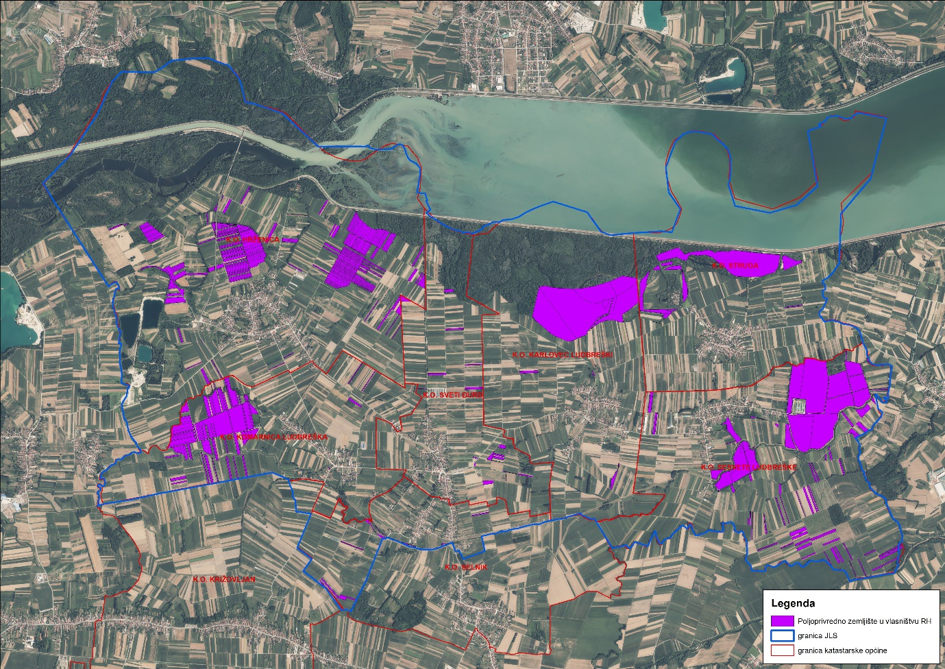
Slika 2:Ukupna površina državnog poljoprivredno zemljište na području Općine Sveti Đurđ
Izvor: Državna geodetska uprava, obrada autora

PODACI O DOSADAŠNJEM RASPOLAGANJU POLJOPRIVREDNIM ZEMLJIŠTEM U VLASNIŠTVU DRŽAVE

Na području Općine Sveti Đurđ ne postoje površine poljoprivrednog zemljišta u vlasništvu Republike Hrvatske kojima se raspolaže.

POVRŠINE ODREĐENE ZA ZAKUP

Na području Općine Sveti Đurđ za zakup poljoprivrednog zemljišta određeno je 271,8892 hektara.
Prikaz katastarskih čestica koje su Programom predviđene za zakup u vlasništvu RH na području Općine Sveti Đurđ sa podlogom digitalne ortofoto karte izrađena je prema službeno dostavljenim podacima Državne geodetske uprave za potrebe izrade Programa i nalazi se u prilogu KARTOGRAFSKI PRIKAZ 2, a njegov umanjeni prikaz vidljiv na slici 3.

Popis svih katastarskih čestica poljoprivrednog zemljišta u vlasništvu RH određenih za davanje u zakup nalazi se u TABLICI V1, a u tablici T-3 prikazana je površina određena za zakup prema katastarskim općinama.

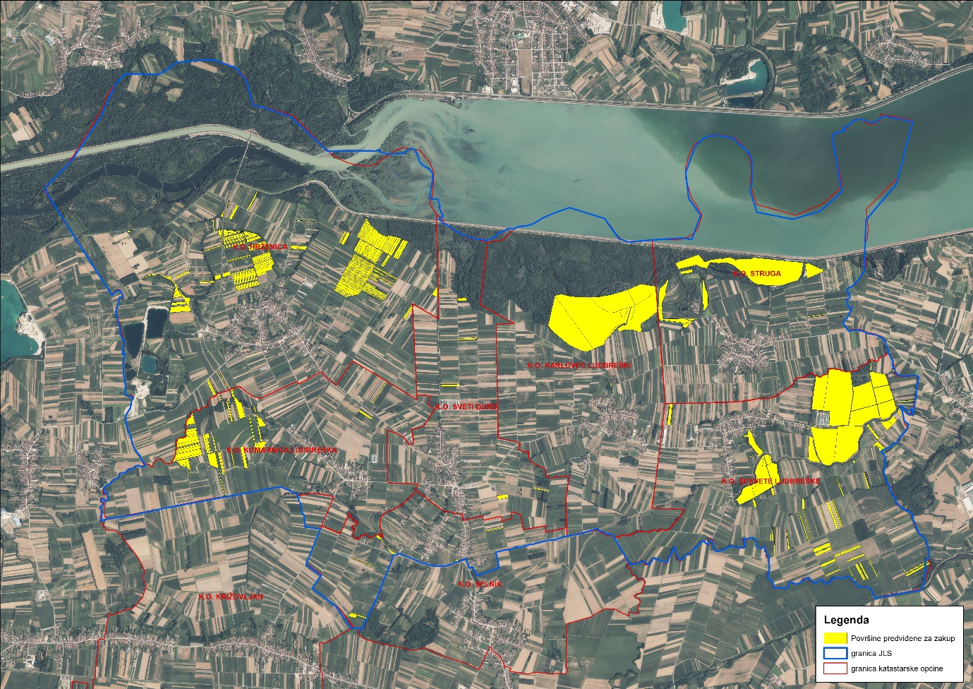
Slika 3: Površine određene za davanje u zakup na području Općine Sveti Đurđ
Izvor: Državna geodetska uprava, Općina Sveti Đurđ - obrada autora

T-3: Poljoprivredno zemljište određeno za zakup prema katastarskim općinama
Naziv katastarske općine | Površina (ha)
HRŽENICA | 65,9600
KARLOVEC LUDBREŠKI | 62,5436
KOMARNICA LUDBREŠKA | 21,9238
KRIŽOVLJAN | 0,0532
SELNIK | 1,3735
SESVETE LUDBREŠKE | 104,9756
STRUGA | 13,1115
SVETI ĐURĐ | 1,9480
Ukupno | 271,8892

POVRŠINE ODREĐENE ZA PRODAJU

Na području Općine Sveti Đurđ za prodaju poljoprivrednog zemljišta određeno je 10,1733 hektara.
Popis svih katastarskih čestica poljoprivrednog zemljišta u vlasništvu RH određenih za prodaju nalazi se u TABLICI V1.

Prikaz katastarskih čestica koje su Programom predviđene za prodaju u vlasništvu RH na području Općine Sveti Đurđ sa podlogom digitalne ortofoto karte izrađena je prema službeno dostavljenim podacima Državne geodetske uprave za potrebe izrade Programa i nalazi se u prilogu KARTOGRAFSKI PRIKAZ 3, a njegov umanjeni prikaz vidljiv na slici 4.

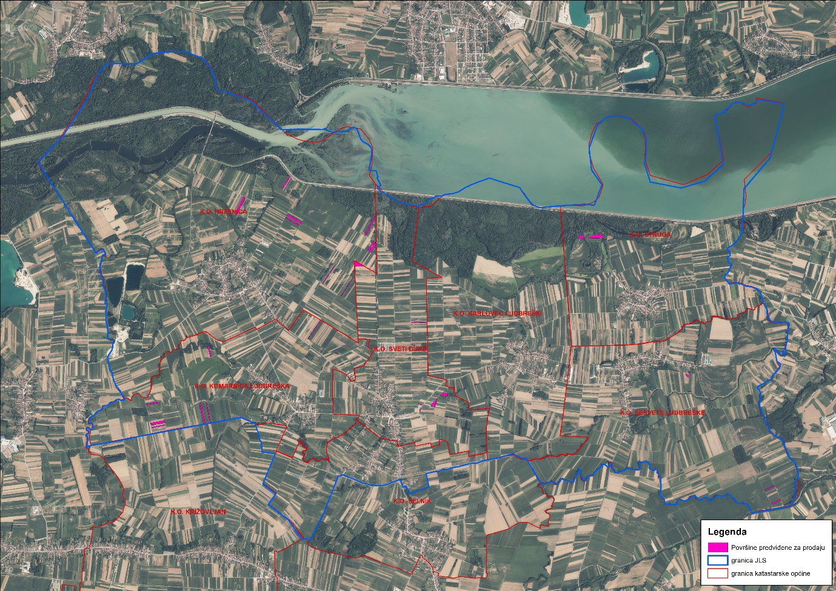
Slika 4: Površine određene za prodaju na području Općine Sveti Đurđ
Izvor: Državna geodetska uprava, Općina Sveti Đurđ - obrada autora

POVRŠINE ODREĐENE ZA POVRAT

Na području Općine Sveti Đurđ za povrat poljoprivrednog zemljišta određeno je 60,5974 hektara.
Popis svih katastarskih čestica poljoprivrednog zemljišta u vlasništvu RH određenih za povrat nalazi se u TABLICI V1.

Prikaz katastarskih čestica koje su Programom predviđene za povrat u vlasništvu RH na području Općine Sveti Đurđ sa podlogom digitalne ortofoto karte izrađena je prema službeno dostavljenim podacima Državne geodetske uprave za potrebe izrade Programa i nalazi se u prilogu KARTOGRAFSKI PRIKAZ 4, a njegov umanjeni prikaz vidljiv na slici 5.

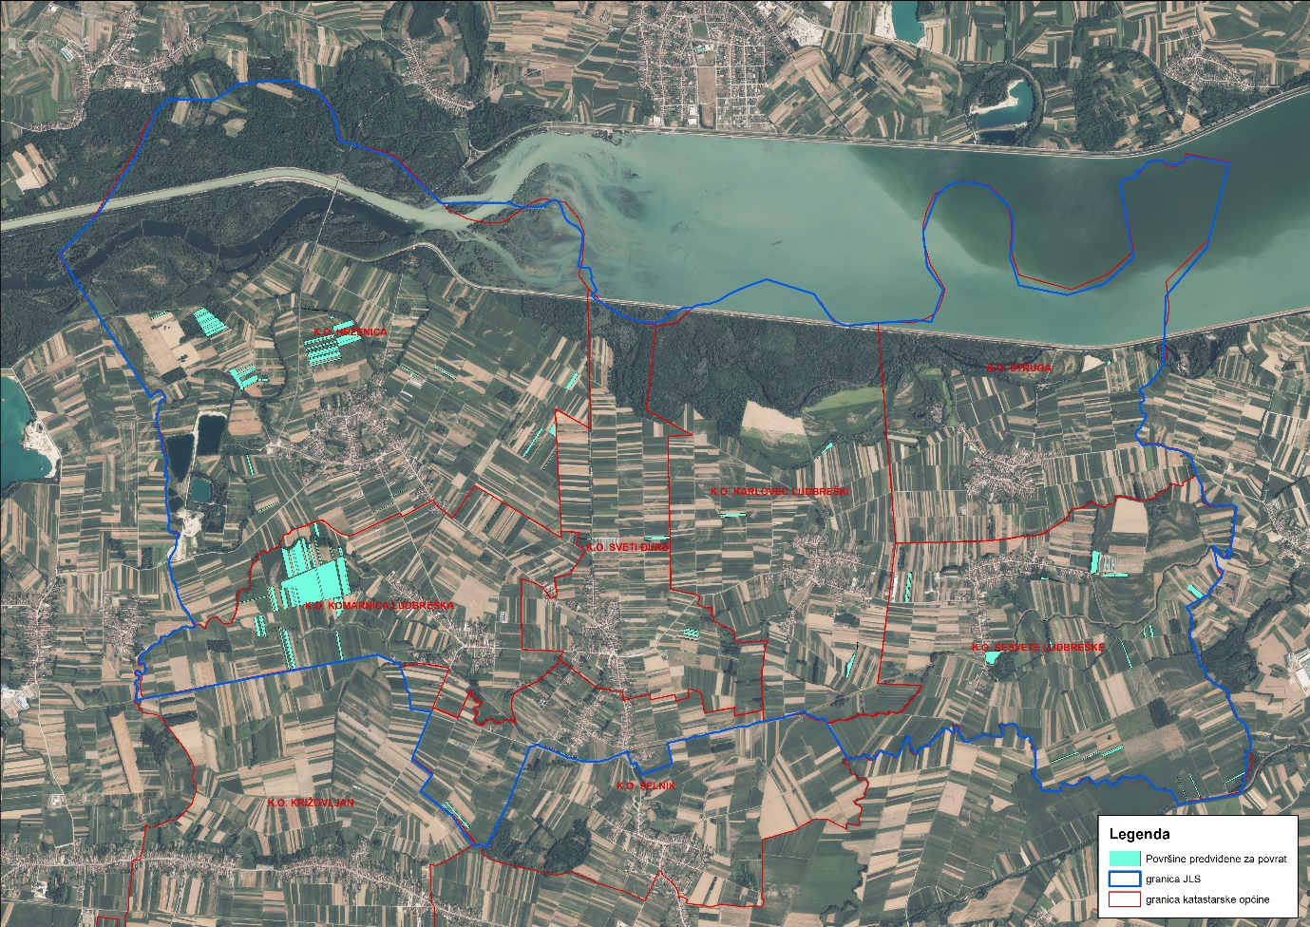Slika 5: Površine određene za povrat
Izvor: Državna geodetska uprava, Općina Sveti Đurđ - obrada autora

POVRŠINE ODREĐENE ZA ZAKUP ZA RIBNJAKE

Na području Općine Sveti Đurđ ne postoje površine poljoprivrednog zemljišta u vlasništvu Republike Hrvatske određene za zakup za ribnjake.

POVRŠINE ODREĐENE ZA ZAKUP ZAJEDNIČKIH PAŠNJAKA

Na području Općine Sveti Đurđ ne postoje površine poljoprivrednog zemljišta u vlasništvu Republike Hrvatske određene za zakup zajedničkih pašnjaka.

- POVRŠINE ODREĐENE ZA OSTALE NAMJENE

Na području Općine Sveti Đurđ ne postoje površine poljoprivrednog zemljišta u vlasništvu Republike Hrvatske određene za ostale namjene.

PRILOZI:
- Dokumentacija sukladno Pravilniku o dokumentaciji potrebnoj za donošenje Programa raspolaganja poljoprivrednim zemljištem u vlasništvu RH (NN 98/2022):
- Kopija katastarskog plana,
- Zemljišnoknjižni izvadci, Posjedovni listovi,
- Uvjerenje Upravnog tijela županije, odnosno Grada Zagreba, nadležnog za prostorno uređenje da li se predmetne čestice nalaze izvan granica građevinskog područja,
- Očitovanje tijela regionalne samouprave, odnosno Grada Zagreba o površini koju je potrebno osigurati kao nadoknadu za oduzetu imovinu,
- Uvjerenje Hrvatskih šuma d.o.o.,
- Očitovanje Hrvatskih voda,
- Uvjerenje Upravnog tijela županije, odnosno Grada Zagreba, nadležnog za prostorno uređenje da li su predmetne čestice u obuhvatu postojećeg i/ili planiranog sustava javnog navodnjavanja,
- Očitovanje Hrvatskog centra za razminiranje,
- Mišljenje nadležnog tijela za zaštitu okoliša o potrebi provedbe strateške procjene utjecaja na okoliš,

- Popis priloga iz detaljne razrade Programa
- TABLICA V1 : Popis katastarskih čestica poljoprivrednog zemljišta u vlasništvu RH po katastarskim općinama.
- KARTOGRAFSKI PRIKAZ 1: poljoprivredno zemljište u vlasništvu RH za OPĆINU SVETI ĐURĐ
- KARTOGRAFSKI PRIKAZ 2: površine određene za zakup za OPĆINU SVETI ĐURĐ
- KARTOGRAFSKI PRIKAZ 3: površine određene za prodaju za OPĆINU SVETI ĐURĐ
- KARTOGRAFSKI PRIKAZ 4: površine određene za povrat za OPĆINU SVETI ĐURĐ
- KOPIJE KATASTARSKOG PLANA - PK u digitalnom obliku s označenim oblicima raspolaganja

